Šie namų darbai yra skirti įtvirtinti jūsų įgytas organinės chemijos žinias 4 sesijoje. Pradėkime nuo testo! Žemiau pateiktiems klausimams pasirinkite vieną teisingą atsakymo variantą.

Testas!

- Kurioms dalelėms būdingas dalinis arba pilnas neigiamas krūvis bei laisvos elektronų poros buvimas:
- Nukleofilams;
- Bazėms;
- Nukleofilams ir bazėms;
- Elektrofilams ir bazėms;
- Nukleofilams ir elektrofilams;

- Kuriame paveikslėlyje teisingai pavaizduotas elektronų judėjimas deprotonizacijos metu?
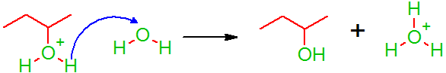
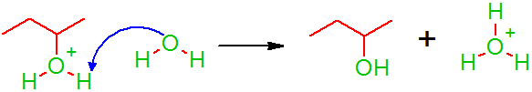
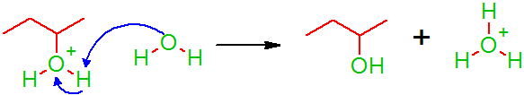
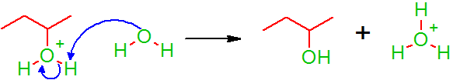
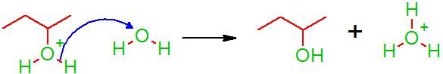

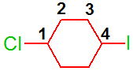
- Kuris iš sunumeruotų anglies atomų yra elektrofiliškiausias?
- 1
- 2
- 3
- 4
- Trūksta duomenų nustatyti.

- Kurią iš šių bazių naudotumėte eliminavimo reakcijai, siekdami išvengti nukleofilinio pakeitimo šalutinių produktų?
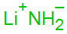
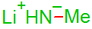
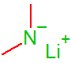
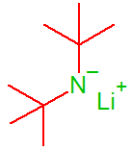

- Kokį reagentą galime naudoti, norėdami palengvinti –OH arba –OMe arba –NH₂ grupės nuėjimą?
- H₂O
- H₂SO₄
- KOH
- DMSO
- AlCl₃

- Su kuriuo reagentu, esant CH₃OH tirpikliui ir OH⁻ nukleofilui, vyks S_{N}2 reakcija?
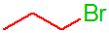
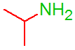
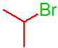
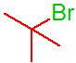
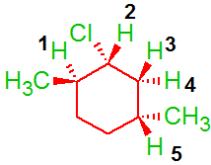
- Kuriuos iš pažymėtų vandenilių galima eliminuoti E2 reakcijoje?
- 1, 3 ir 4;
- 3 ir 4;
- 2, 3 ir 5;
- Tik 2;
- Tik 3.

- 1-butenui reaguojant su HCl susidarys...
- Vienas achiralinis produktas;
- Vienas grynas stereoizomeras;
- Racematas;
- Diastereomerų mišinys;
- Reakcija nevyks.

- Kurioje Friedel-Crafts alkilinimo reakcijoje negali įvykti persigrupavimas?

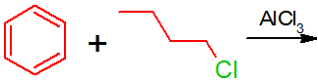
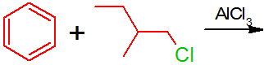
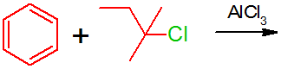
Visose aukščiau pateiktose reakcijose persigrupavimas galimas;

- Kokias reakcijas galime įvykdyti su Br₂ reagentu (nenaudojant jokių pagalbinių medžiagų)?
- Nukleofilinį pakeitimą (S_{N}) ir elektrofilinį prijungimą (Ad_{E});
- Eliminavimą (E) ir elektrofilinį pakeitimą (S_{E}) benzeno žiede;
- Elektrofilinį pakeitimą (S_{E}) benzeno žiede ir elektrofilinį prijungimą (Ad_{E});
- Tik elektrofilinį prijungimą (Ad_{E});
- Tik elektrofilinį pakeitimą (S_{E}) benzeno žiede;

Pereikime prie uždavinukų. Juose jau reikės pateikti pilną sprendimą

Uždaviniai!

- Sieros rūgštyje virinant žemiau pateiktą alkoholį susidaro tik vienas alkenas.
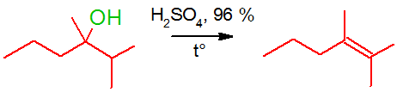
- Kokiu mechanizmu vyksta reakcija? Pavaizduokite jį naudodami lenktas elektronų judėjimą vaizduojančias rodykles.
- Kodėl susidaro tik vienas alkenas, o ne kelių alkenų mišinys?

- Žemiau pateiktoje reakcijoje susidaro du stereoizomerai:
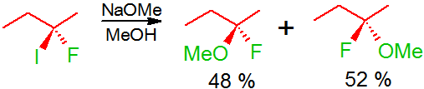
- Kokiu mechanizmu vyksta reakcija? Pavaizduokite jį naudodami lenktas elektronų judėjimą vaizduojančias rodykles.
- Kodėl yra pakeičiamas jodas, o ne fluoras?
- Enantiomerinis perteklius (ee) rodo, kiek vieno enantiomero mišinyje yra daugiau negu kito. Mūsų turimu atveju ee = 52 – 48 = 4 %. Kaip keistųsi enantiomerinis perteklius, jei tirpikliu vietoj MeOH pasirinktume DMSO (dimetilsulfoksidą):
- Didėtų;
- Mažėtų;
- Nesikeistų;
- Nustatyti neįmanoma.

- Žemiau pateiktas junginys, įdėtas į bet kokios stiprios deguoninės rūgšties tirpalą (pvz.: HClO₄), vykdo greitą elektrofilinį pakeitimą ir susidaro žemiau pateiktas biciklis junginys;
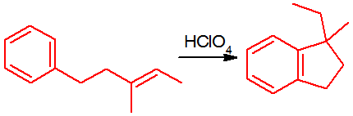
- Pavaizduokite reakcijos mechanizmą.
- Jei vietoj HClO₄ naudotume HCl, įvyktų kitokia reakcija. Pavaizduokite junginį, kuris susidarytų duotam reagentui reaguojant su HCl. Jei galimi stereoizomerai, pavaizduokite juos visus.
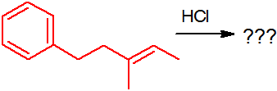

- Pavaizduokite reakcijų produktus (mechanizmų vaizduoti nereikia):
 | 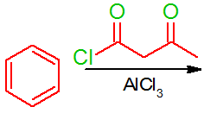 |  | 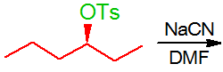
 | 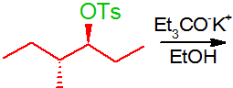 |  | 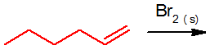
 | 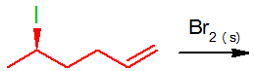 |  | 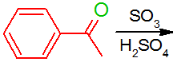

- Pabaigai, panaudokime jau įgytas žinias apie mechanizmus tam, kad galėtume sukonstruoti naują, mums dar nepažįstamą mechanizmą. Žemiau yra pateiktas vienos reakcijos mechanizmas be rodyklių:
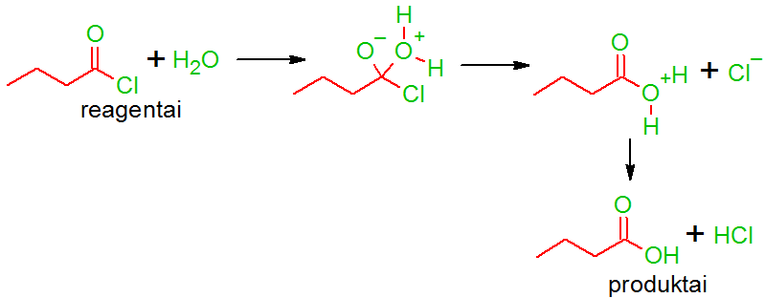
- Užbaikite pateiktą mechanizmą pridedami elektronų judėjimą vaizduojančias lenktas rodykles.
- Kokio tipo reakcijai priskirtumėte šią naują reakciją (pasirinkite vieną variantą):
- Nukleofilinio pakeitimo
- Elektrofilinio pakeitimo
- Nukleofilinio prijungimo
- Elektrofilinio prijungimo
- Eliminavimo

